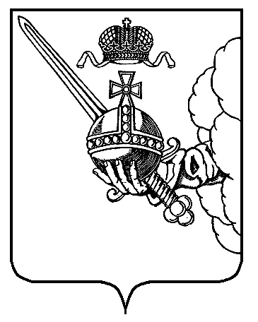

КОНТРОЛЬНО-СЧЕТНАЯ ПАЛАТА ВОЛОГОДСКОЙ ОБЛАСТИ

РЕШЕНИЕ КОЛЛЕГИИ

« » декабря 2021 г. №

г. Вологда

Об утверждении Порядка проведения проверки соответствия кандидатур на должность председателя контрольно-счетного органа муниципального образования квалификационным требованиям

В соответствии с частью 11 статьи 6, частью 2.1 статьи 7 Федерального закона от 07.02.2011 №6-ФЗ «Об общих принципах организации и деятельности контрольно-счетных органов субъектов Российской Федерации и муниципальных образований», пунктом 6 части 1 статьи 16, пунктом 7 части 5 статьи 22 закона области от 12 июля 2011 года №2574-ОЗ «О Контрольно-счетной палате Вологодской области»

КОЛЛЕГИЯ РЕШИЛА:

- Утвердить Порядок проведения проверки соответствия кандидатур на должность председателя контрольно-счетного органа муниципального образования Вологодской области квалификационным требованиям, установленным Федеральным законом от 07.02.2011 №6-ФЗ «Об общих принципах организации и деятельности контрольно-счетных органов субъектов Российской Федерации и муниципальных образований» (прилагается).
2. Настоящее решение вступает в силу со дня официального опубликования.

Председатель И.В. Карнакова

